Руководитель может делегировать
подписание книги учета движения трудовых книжек
Обращаем внимание на Письмо Роструда от 04.04.2023 N ПГ/05385-6-1.

 | ИЗ ДОКУМЕНТА ВЫ УЗНАЕТЕ  Закон не запрещает передавать полномочия на подписание книг или журналов учета трудовых книжек, их бланков и вкладышей. Право действовать от имени работодателя подтверждают учредительные документы, другие локальные акты, трудовой договор и доверенность.
 | КАК НАЙТИ ДОКУМЕНТ В КОНСУЛЬТАНТПЛЮС  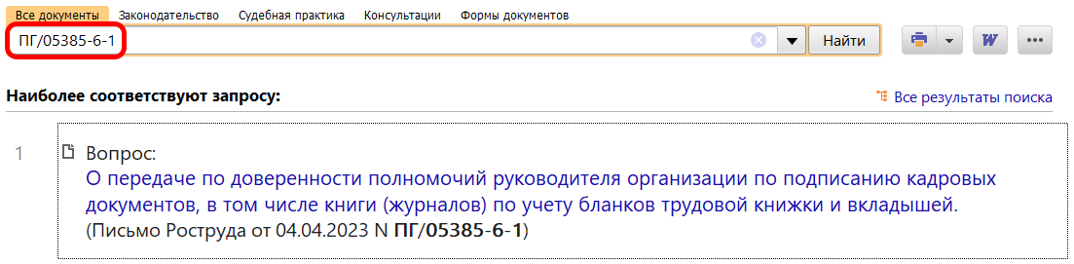
 | ДОПОЛНИТЕЛЬНАЯ ИНФОРМАЦИЯ  Организовать учет трудовых книжек поможет Готовое решение: Как вести трудовую книжку в бумажном виде (КонсультантПлюс, 2023).
 | 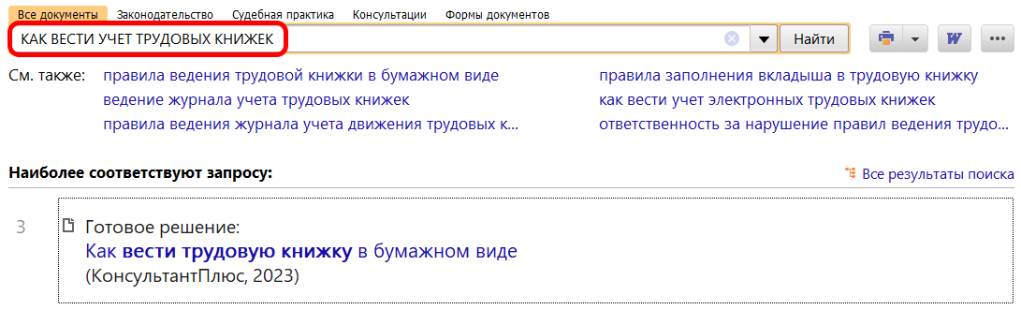
1

